22 июня – день памяти и скорби

Сегодня 22 июня в день памяти и скорби наши ребята отдали дань паяти войнам Великой Отечественной войн6ы, посетив памятник солдатам ВОВ в деревне Селищи. Ребята прочитали стихи о войне и возложили сделанные собственными руками цветы. затем для них были проведены «патриотические веселые старты».
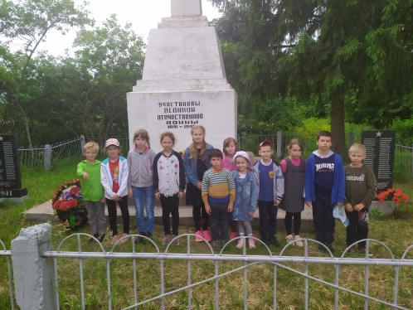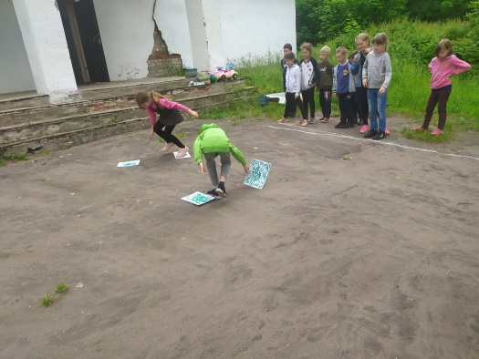
Ребята нашего лагеря приняли участие в акции «письмо солдату». Очень аккуратно выводили дети слова благодарности войнам участвующим в спец. операции в Украине, рисовали для них рисунки. Ну, а закончился день по традиции играми и конкурсами на свежем воздухе.
